Pojmy – 2. světová válka
nezaměstnanost
likvidovat/likvidace
odpůrce
konference
pohraničí
zástupce
vůdce
nadřazený
izolovaný
manuální práce
oslava
žid
odboj
násilí
parašutista
atentát
popravit
vypálení

- Na základě předchozího cvičení doplňte slovíčka k obrázkům:
likvidace konference pohraničí izolovaný manuální práce
oslava parašutista vypálení
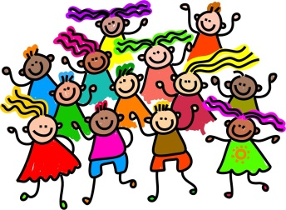

_ S _ _ _ _ _ _ _ _ _ _ _ _ Ý _ _ _ _ Š _ _ _ _ _ _
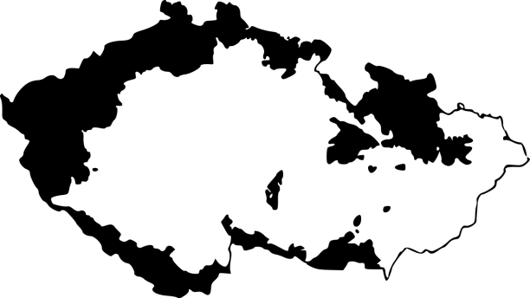
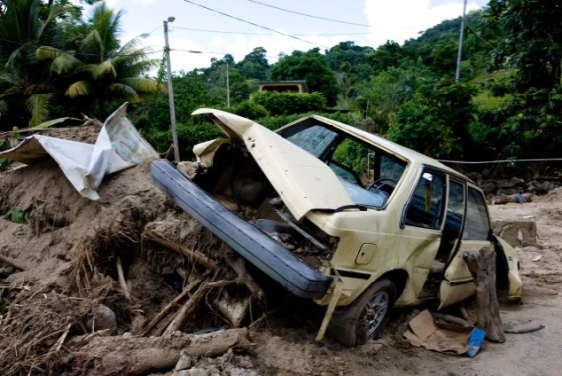

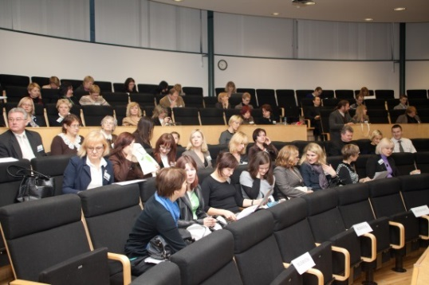
L _ _ _ _ _ _ _ _ P _ _ _ _ _ _ _ _
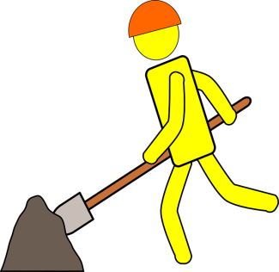

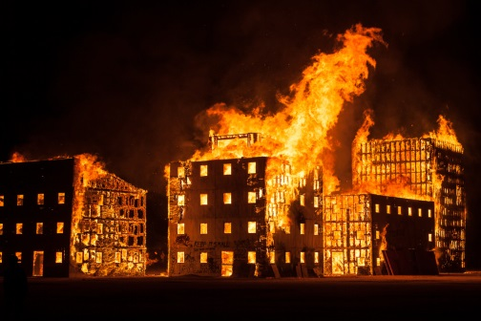
_ _ _ _ _ _ _ _ _ _ _ _ _ _ _ N _ _ _ _ _ _ _

_ _ _ Á _ _ _ _
2. SVĚTOVÁ VÁLKA - ODPOVĚDNÍ TABULKA
 | 1. skupina: ……………………………………….  (vyplňte nadpis) | 2. skupina: ……………………………………….  (vyplňte nadpis) | 3. skupina: ……………………………………….  (vyplňte nadpis)
KLÍČOVÁ SLOVA
(+vysvětlení)
KLÍČOVÉ UDÁLOSTI (Co? Kdy? Proč?)
OBRÁZKY
ŠOKUJÍCÍ INFORMACE

Procvičování
- Spojte základní pojmy 2. světové války – co k sobě patří?
- Anšlus Rakouska |  | - Reinhard Heydrich
- Vznik „Velkoněmecké říše“ |  | - Pronásledování a vraždění židů za 2. světové války
- Mnichovská dohoda |  | - Připojení k Německé říši
- Sudety |  | - Hvězda složená ze 2 trojúhelníků
- Protektorát Čechy a Morava |  | - Zbytek československého území, které bylo okupované (násilím zabrané) Německem – chtěli ho k Německu připojit
- Říšský protektor |  | - Hitler chtěl obsadit východní a střední Evropu
- Říšský protektor |  | - 28. října 1939, zabitý student, potom zavření českých vysokých škol
- Adolf Hitler |  | - Člověk, který zastupoval Hitlera v Protektorátu (jeho zástupce)
- Antisemitismus |  | - Vězni tam byli mučeni, museli těžce pracovat, židé tam byli vražděni
- Nadřazenost árijské rasy |  | - Parašutisté Jan Kubiš a Jozef Gabčík zaútočili na říšského protektora v Praze-Libni
- Holocaust |  | - Vůdce; člověk v čele Německa, hlavní osoba, která rozhoduje
- Konečné řešení židovské otázky |  | - Rozhodnutí 4 států, že Československo dá Německu své pohraničí
- Koncentrační tábory |  | - Doba, kdy nacisté hledali parašutisty, kteří zabili Heydricha - mstili se na obyvatelstvu, zabíjeli obyčejné lidi
- Znak židovství |  | - Protižidovství, nenávist vůči židům
- Atentát na R. Heydricha |  | - Nejhorší událost Heydrichiády, vrchol
- Heydrichiáda |  | - Fyzická likvidace židovského obyvatelstva
- Vypálení měst: Lidice a Ležáky |  | - Československé pohraničí, kde bydlelo hlavně německé obyvatelstvo
- Demonstrace proti Hitlerovi |  | - Člověk s vysokou sportovní postavou, světlými vlasy, modrýma očima je lepší než někdo jiný

- Dokážete tyto skupiny obrázků vysvětlit? Jak spolu obrázky ve skupině souvisí? Pracujte ve dvojicích.
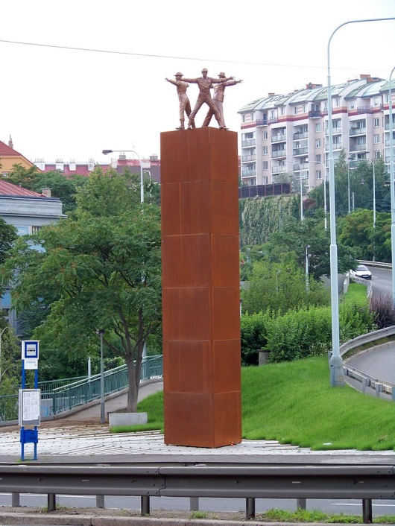
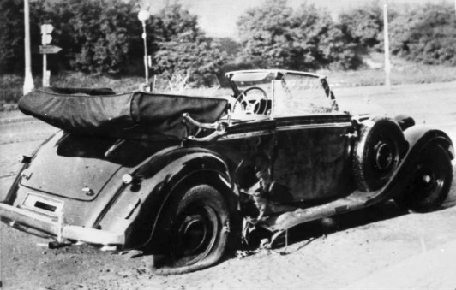

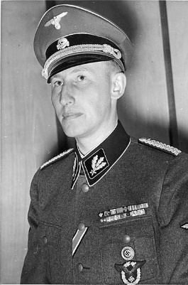

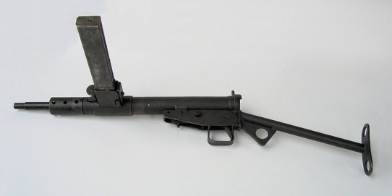

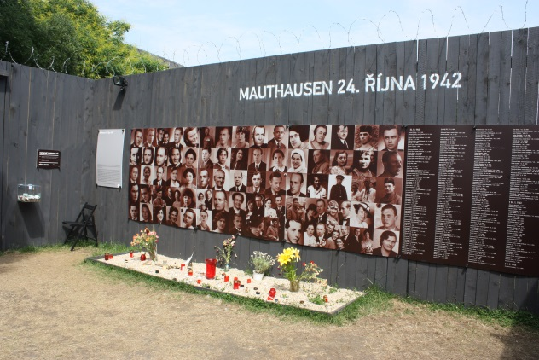
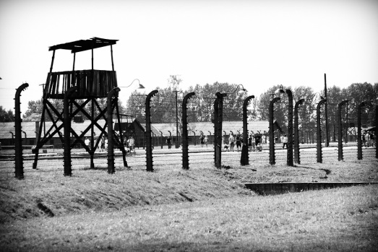

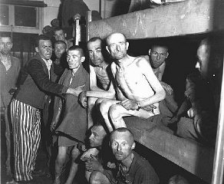

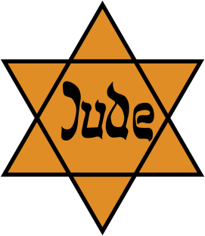
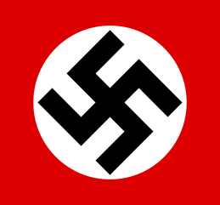
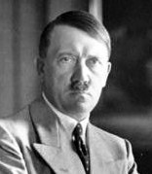

Souvislosti opakování:
- Odpovězte na otázky.

- S čím souvisí pracovní doba?
…………………………………………………………………………………………………………………………………………………..……
- Jak souvisí atentát na R. Heydricha a heydrichiáda?
…………………………………………………………………………………………………………………………………………………..……
…………………………………………………………………………………………………………………………………………………..……
…………………………………………………………………………………………………………………………………………………..……
- Jak souvisí hvězda a židovství?
…………………………………………………………………………………………………………………………………………………..……
…………………………………………………………………………………………………………………………………………………..……
…………………………………………………………………………………………………………………………………………………..……
- Jak souvisí židé a koncentrační tábory?
…………………………………………………………………………………………………………………………………………………..……
…………………………………………………………………………………………………………………………………………………..……
…………………………………………………………………………………………………………………………………………………..……
- Vybarvěte bubliny, jedna barva ukazuje věci, které se dějí v krizi. Druhá barva ukáže věci, které označují prosperitu (zlatá léta).
Už nefungují továrny, nemám kde pracovat

Nebojím se války
Nemůžu nakupovat, nemám na to peníze
Máme doma elektřinu, takže nám svítí světlo

Nemám práci, takže nemám ani peníze

Chodím se bavit do divadla, do kina

Nejsem spokojený, jdu na demonstraci

Nejsem šťastný, proto piju hodně alkoholu
Mám hodně peněz, protože pracuji

Cestuji po světě

